**Міністерство освіти і науки України**

**Національний технічний університет України «Київський політехнічний інститут імені Ігоря Сікорського"**

**Факультет інформатики та обчислювальної техніки**

**Кафедра інформатики та програмної інженерії**

**Звіт**

з лабораторної роботи №6 з дисципліни

«Моделювання систем»

**«ЗАСТОСУВАННЯ АЛГОРИТМУ СТОХАСТИЧНОЇ МЕРЕЖІ ПЕТРІ ДЛЯ РЕАЛІЗАЦІЇ МОДЕЛЕЙ ДИСКРЕТНО-ПОДІЙНИХ СИСТЕМ»**

**Виконав(ла)**

(шифр, прізвище, ім'я, по батькові)

*ІП-11 Головня Олександр Ростиславович*

**Перевірив**

(прізвище, ім'я, по батькові)

Київ 2024

**Завдання до комп’ютерного практикуму:**

1. Ознайомитись з бібліотекою класів PetriObjModelPaint моделювання діскретно-подійних сістем на основі стохастичних мереж Петрі та графічним редактором мережі Петрі. **10 балів.**
2. З використанням алгоритму імітації стохастичної мережі Петрі класу PetriSim реалізувати модель, розроблену за текстом завдання 1 практикуму 5, та виконати її верифікацію. Зробити висновки про функціонування моделі. **25 балів.**

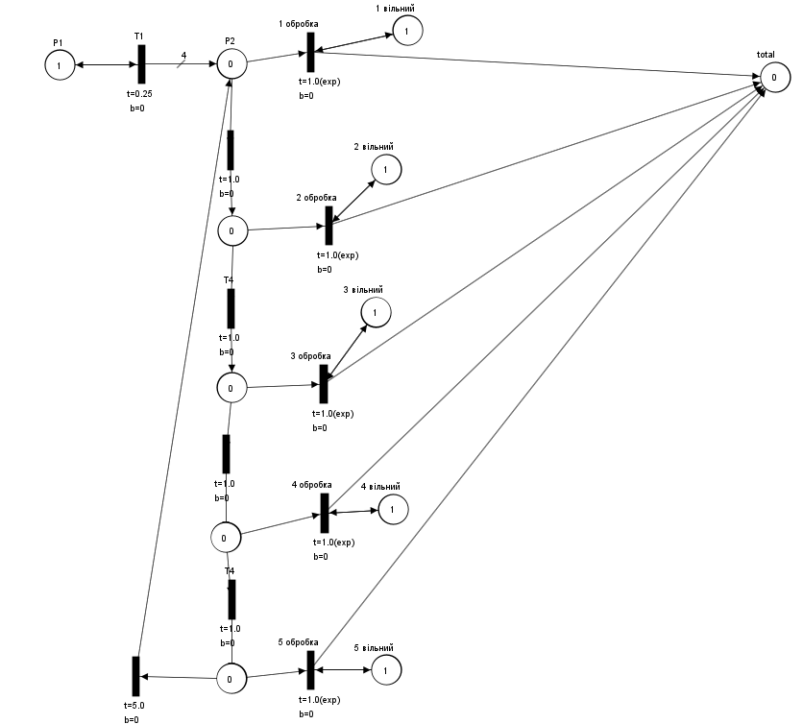

Time modeling 500

|  |  |  |  |  |  |  |  |  |  |  |
| --- | --- | --- | --- | --- | --- | --- | --- | --- | --- | --- |
| $$№$$ | $$T_{надх}$$ | $$T_{обсл}$$ | $$T_{прох}$$ | $$T_{пов}$$ | $$N_{1}$$ | $$N_{2}$$ | $$N_{3}$$ | $$N_{4}$$ | $$N_{5}$$ | $$N_{total}$$ |
| 1 | 0.25 | 1.0 | 1.0 | 5.0 | 449 | 434 | 420 | 442 | 428 | 2173 |
| 2 | 0.5 | 1.0 | 1.0 | 5.0 | 373 | 398 | 399 | 384 | 389 | 1943 |
| 3 | 1 | 1.0 | 1.0 | 5.0 | 328 | 320 | 308 | 323 | 298 | 1577 |

|  |  |  |  |  |  |  |  |  |  |  |
| --- | --- | --- | --- | --- | --- | --- | --- | --- | --- | --- |
|  |  |  |  |  |  |  |  |  |  |  |
| 1 | 0.25 | 1.0 | 1.0 | 5.0 | 420 | 443 | 442 | 402 | 470 | 2177 |
| 2 | 0.25 | 2.0 | 1.0 | 5.0 | 239 | 249 | 225 | 219 | 275 | 1207 |
| 3 | 0.25 | 3.0 | 1.0 | 5.0 | 163 | 165 | 167 | 176 | 161 | 832 |

|  |  |  |  |  |  |  |  |  |  |  |
| --- | --- | --- | --- | --- | --- | --- | --- | --- | --- | --- |
|  |  |  |  |  |  |  |  |  |  |  |
| 1 | 0.25 | 1.0 | 1.0 | 5.0 | 443 | 449 | 436 | 469 | 448 | 2245 |
| 2 | 0.25 | 1.0 | 2.0 | 5.0 | 456 | 435 | 438 | 449 | 405 | 2183 |
| 3 | 0.25 | 1.0 | 3.0 | 5.0 | 456 | 460 | 435 | 418 | 383 | 2152 |

|  |  |  |  |  |  |  |  |  |  |  |
| --- | --- | --- | --- | --- | --- | --- | --- | --- | --- | --- |
|  |  |  |  |  |  |  |  |  |  |  |
| 1 | 0.25 | 1.0 | 1.0 | 5.0 | 437 | 443 | 435 | 474 | 439 | 2228 |
| 2 | 0.25 | 1.0 | 1.0 | 3.0 | 449 | 428 | 423 | 466 | 436 | 2202 |
| 3 | 0.25 | 1.0 | 1.0 | 1.0 | 462 | 449 | 464 | 450 | 439 | 2264 |

1. З використанням алгоритму імітації стохастичної мережі Петрі класу PetriSim реалізувати модель, розроблену за текстом завдання 4 практикуму 5, та виконати її верифікацію. Зробити висновки про функціонування моделі. **25 балів.**

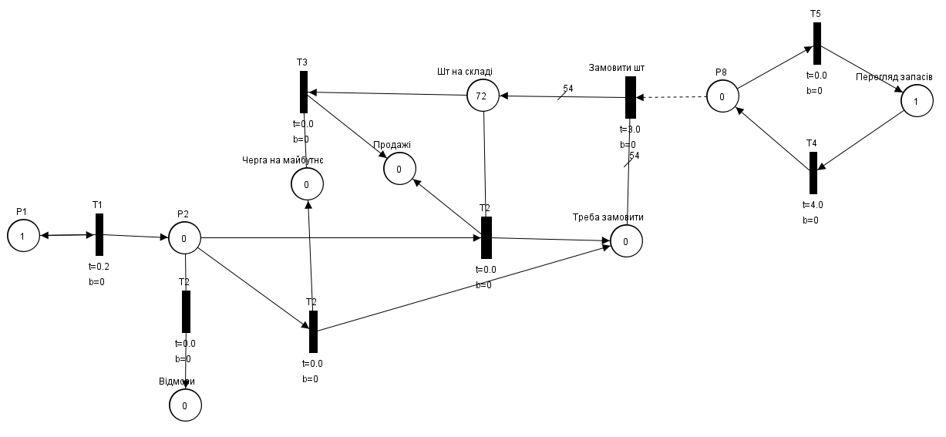

|  |  |  |  |  |  |
| --- | --- | --- | --- | --- | --- |
| $$№$$ | $$T_{замовл}$$ | $$T_{перегл}$$ | $$T_{дост}$$ | $$N_{відмов}$$ | $$N_{продажі}$$ |
| 1 | 0.2 | 4.0 | 3.0 | 492 | 4507 |
| 2 | 0.3 | 4.0 | 3.0 | 18 | 3315 |
| 3 | 0.4 | 2.0 | 3.0 | 0 | 2500 |
| 4 | 0.5 | 2.0 | 3.0 | 0 | 1999 |

|  |  |  |  |  |  |
| --- | --- | --- | --- | --- | --- |
|  |  |  |  |  |  |
| 1 | 0.2 | 4.0 | 3.0 | 490 | 4509 |
| 2 | 0.2 | 3.0 | 3.0 | 494 | 4505 |
| 3 | 0.2 | 2.0 | 3.0 | 229 | 4770 |
| 4 | 0.2 | 2.0 | 3.0 | 43 | 4956 |

|  |  |  |  |  |  |
| --- | --- | --- | --- | --- | --- |
|  |  |  |  |  |  |
| 1 | 0.2 | 4.0 | 3.0 | 494 | 4505 |
| 2 | 0.2 | 4.0 | 2.0 | 469 | 4530 |
| 3 | 0.2 | 4.0 | 1.0 | 126 | 4873 |
| 4 | 0.2 | 4.0 | 0.0 | 3 | 4996 |

1. Побудувати модель системи, що відтворює обробку потоку запитів головним та допоміжним сервером. Ймовірність звернення до допоміжного сервера 0,3. Часові характеристики обробки запитів задайте самостійно. **20 балів.**

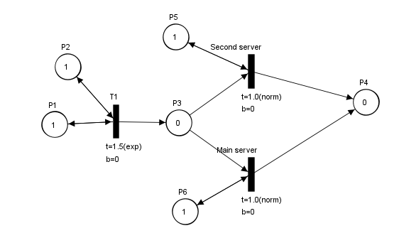

1. Побудувати математичні рівняння, що описують побудовану за текстом завдання 4 мережу Петрі. **20 балів.**

**Висновок:**

У ході виконання лабораторної я ознайомився з бібліотекою класів PetriObjModelPaint та виконав верифікацію кількох систем. Зробив висновки про їх функціонування. Також побудував модель системи, що відтворює обробку потоку запитів головним та допоміжним сервером і написав математичні рівняння, що описують побудовану за текстом завдання